ΒΟΥΛΗ ΤΩΝ ΕΛΛΗΝΩΝ
Πρωτ. ____________
Αριθ.
Διεκπ.

ΑΠΟΣΠΑΣΜΑ

Από τα επίσημα Πρακτικά της ΡΠΣΤ', 6 Ιουνίου 2001, Συνεδρίασης της Ολομέλειας της Βουλής, στην οποία ψηφίστηκε το παρακάτω σχέδιο νόμου:

Κύρωση της Συμφωνίας μεταξύ του Υπουργείου Εθνικής Άμυνας της Ελληνικής Δημοκρατίας και του Υπουργείου Άμυνας της Δημοκρατίας της Λεττονίας για την ανάπτυξη σχέσεων στον τομέα της στρατιωτικής συνεργασίας και των στρατιωτικών επαφών

Άρθρο πρώτο

Κυρώνεται και έχει την ισχύ, που ορίζει το άρθρο 28 παρ. 1 του Συντάγματος, η Συμφωνία μεταξύ του Υπουργείου Εθνικής Άμυνας της Ελληνικής Δημοκρατίας και του Υπουργείου Άμυνας της Δημοκρατίας της Λεττονίας για την ανάπτυξη σχέσεων στον τομέα της στρατιωτικής συνεργασίας και των στρατιωτικών επαφών, που υπογράφηκε στην Αθήνα στις 17 Μαρτίου 1999, της οποίας το κείμενο σε πρωτότυπο στην ελληνική και αγγλική γλώσσα έχει ως εξής:

ΣΥΜΦΩΝΙΑ
ΜΕΤΑΞΥ
ΤΟΥ ΥΠΟΥΡΓΕΙΟΥ ΕΘΝΙΚΗΣ ΆΜΥΝΑΣ
ΤΗΣ ΕΛΛΗΝΙΚΗΣ ΔΗΜΟΚΡΑΤΙΑΣ
ΚΑΙ
ΤΟΥ ΥΠΟΥΡΓΕΙΟΥ ΑΜΥΝΑΣ
ΤΗΣ ΔΗΜΟΚΡΑΤΙΑΣ ΤΗΣ ΛΕΤΤΟΝΙΑΣ
ΠΑ ΤΗΝ ΑΝΑΠΤΥΞΗ ΣΧΕΣΕΩΝ ΣΤΟΝ
ΤΟΜΕΑ ΤΗΣ ΣΤΡΑΤΙΩΤΙΚΗΣ ΣΥΝΕΡΓΑΣΙΑΣ
ΚΑΙ ΤΩΝ ΣΤΡΑΤΙΩΤΙΚΩΝ ΕΠΑΦΩΝ

Το Υπουργείο Εθνικής Άμυνας της Ελληνικής Δημοκρατίας από το ένα μέρος και το Υπουργείο Άμυνας της Δημοκρατίας της Λεττονίας από το άλλο μέρος, στο εξής αναφερόμενα ως «τα Συμβαλλόμενα Μέρη»,

- ΚΑΘΟΔΗΓΟΥΜΕΝΑ από την επιθυμία σύσφιξης των αμοιβαίων σχέσεων μεταξύ των Υπουργείων Άμυνας τους, σύμφωνα με το γράμμα και το πνεύμα του Καταστατικού Χάρτη των Ηνωμένων Εθνών και της Τελικής Πράξης της Διάσκεψης για την Ασφάλεια και τη Συνεργασία στην Ευρώπη, του Χάρτη των Παρισίων και του Κειμένου της Βιέννης του 1992, καθώς και των άλλων σχετικών Κειμένων του Ο.Α.Σ.Ε.,

-ΕΚΠΛΗΡΩΝΟΝΤΑΣ τη συνεργασία που πραγματοποιείται μέσα στο πλαίσιο του Συμβουλίου Βορειοατλαντικής Συνεργασίας,

- ΑΓΩΝΙΖΟΜΕΝΑ να συμμετάσχουν στην οικοδόμηση της δημοκρατίας, της ειρήνης και της ενότητας με τη χρήση μηχανισμών συνεργασίας:α8;0ΑόκΑηρη την Ευρωπαϊκή Ήπειρο,

- ΑΝΑΓΝΩΡΙΖΟΝΤΑΣ ότι αυτό θα αυξήσει την ασφάλεια μεταξύ των ευρωπαϊκών κρατών και με τον τρόπο αυτόν την ασφάλεια της Ευρώπης συνολικά,

- ΑΝΑΓΝΩΡΙΖΟΝΤΑΣ τον Οργανισμό του Βορειοατλαντικού Συμφώνου ως πυλώνα σταθερότητας και ασφάλειας,

- ΣΤΟΧΕΥΟΝΤΑΣ στην ενίσχυση της ειρηνικής συνεργασίας και της σταθερότητας στην Ευρώπη,

- ΕΠΙΘΥΜΩΝΤΑΣ να συμπληρώσουν και να ενισχύσουν τη συνεργασία που έχει αναληφθεί στο πλαίσιο της συνεργασίας για την ειρήνη,

- ΕΚΦΡΑΖΟΝΤΑΣ την επιθυμία για την ανάπτυξη αμοιβαίας εμπιστοσύνης μέσω της συνεργασίας των Υπουργείων Άμυνας των δύο χωρών και των ενόπλων δυνάμεων τους,

ΕΧΟΥΝ ΣΥΜΦΩΝΗΣΕΙ ΩΣ ΑΚΟΛΟΥΘΩΣ:

Άρθρο 1

1. Η παρούσα Συμφωνία καθιερώνει το πλαίσιο της στρατιωτικής συνεργασίας μεταξύ των Συμβαλλόμενων Μερών και των ενόπλων δυνάμεων τους ως εξής:
- οργανωτική και διαδικαστική πλευρά των δραστηριοτήτων των Υπουργείων Άμυνας και των ενόπλων δυνάμεων στη διαδικασία ανάπτυξης δημοκρατικά ελεγχόμενων, υπεύθυνων και αποτελεσματικά διοικούμενων ενόπλων δυνάμεων,
- διμερής διάλογος και ανταλλαγή ιδεών στον τομέα της άμυνας, των αμυντικών εννοιών, του ελέγχου της ασφάλειας των όπλων, της αμυντικής βιομηχανίας και της πολιτικής προμηθειών,
- ανταλλαγή ιδεών στον τομέα της συνεργασίας μεταξύ στρατιωτικών σπουδών, διοικήσεως και διευθύνσεως του προσωπικού.
Τα Μέρη δύνανται να καθορίσουν άλλους τομείς συνεργασίας κατόπιν αμοιβαίας συναινέσεως.
2. Λεπτομερή θέματα συνεργασίας στους τομείς, που ορίζονται στην παράγραφο 1 του παρόντος άρθρου, μπορούν να προσδιορισθούν με ακρίβεια από τα Μέρη με τη μορφή πρόσθετων πρωτοκόλλων της παρούσας Συμφωνίας.
3. Η συνεργασία μπορεί να πραγματοποιηθεί είτε μέσω ανταλλαγής προσωπικού είτε μέσω ανταλλαγής πληροφοριών.

Άρθρο 2

Η επεξεργασία του ετήσιου προγράμματος συνεργασίας για το επόμενο έτος θα ολοκληρωθεί μέχρι τις 15 Νοεμβρίου τρέχοντος έτους βάσει της παρούσας Συμφωνίας.
Το ετήσιο πρόγραμμα συνεργασίας θα εκπονείται βάσει προτάσεων, που θα υποβάλλονται πρωτύτερα από τα Συμβαλλόμενα Μέρη.
Πριν τη συμμετοχή σε προγράμματα που θα προετοιμάζει οποιοδήποτε από τα δύο Συμβαλλόμενα Μέρη, θα ολοκληρώνονται, βάσει της αρχής της αμοιβαιότητας, λεπτομερή Υπομνήματα Συμφωνιών, που θα αφορούν, μεταξύ άλλων, τις συνθήκες προσωρινής διαμονής, τη δικαιοδοσία και την ασφάλιση.

Άρθρο 3

Για το σκοπό της εφαρμογής της παρούσας Συμφωνίας, τα Συμβαλλόμενα Μέρη θα υποχρεούνται να ακολουθούν τη νομοθεσία της φιλοξενούσας χώρας.
Η φιλοξενούσα χώρα θα αποφεύγει να επιβάλλει στο προσωπικό της επισκέπτριας χώρας ποινές, πειθαρχικά μέτρα, άλλες κυρώσεις ή μέτρα σύμφωνα με τη στρατιωτική ποινική νομοθεσία της φιλοξενούσας χώρας.

Άρθρο 4

Η αποστέλλουσα χώρα θα καλύπτει όλα τα έξοδα μετάβασης προς και από τη φιλοξενούσα χώρα, καθώς και τις παροχές για έξοδα κίνησης και το κόστος ασφάλισης.
Η φιλοξενούσα χώρα θα καλύπτει τα οδοιπορικά έξοδα εντός της φιλοξενούσας χώρας, την ενδιαίτηση και σίτιση, αν διατίθενται σε στρατιωτικές εγκαταστάσεις.
Αν χρειασθεί, η φιλοξενούσα χώρα θα παρέχει ιατρική και υγειονομική περίθαλψη, καθώς και τυχόν αναγκαία νοσηλεία σε στρατιωτικό νοσοκομείο στα μέλη της επισκέπτριας αντιπροσωπείας, μόνο σε σχέση με τις πρώτες βοήθειες.

Άρθρο 5

Η ανταλλαγή πληροφοριών σε σύνδεση με την εφαρμογή της παρούσας Συμφωνίας θα πραγματοποιείται δια της διπλωματικής οδού, για παράδειγμα, μέσω των στρατιωτικών ακολούθων των δύο χωρών.

Άρθρο 6

Τα Συμβαλλόμενα Μέρη εγγυώνται την προστασία των πληροφοριών που θα λαμβάνονται μέσω συνεργασίας στο πλαίσιο της παρούσας Συμφωνίας. Τα Συμβαλλόμενα Μέρη δεν θα παρέχουν τις πληροφορίες αυτές χωρίς την έγγραφη συγκατάθεση του άλλου Συμβαλλόμενου Μέρους σε όσους δεν είναι συμβαλλόμενα μέρη στην παρούσα Συμφωνία.
Οι λεπτομέρειες που αφορούν την ανταλλαγή πληροφοριών θα προσδιοριστούν σε ξεχωριστή συμφωνία.

Άρθρο 7

Η παρούσα Συμφωνία δεν άπτεται θεμάτων που δεν εμπίπτουν στις αρμοδιότητες των Συμβαλλόμενων Μερών.

Άρθρο 8

Σε περίπτωση που θα προκύψει κάποια διαφορά σχετικά με την ερμηνεία ή την εφαρμογή αυτής της Συμφωνίας τα Μέρη θα προσφύγουν σε διμερείς διαπραγματεύσεις για την επίλυση του ζητήματος και εάν παραστεί ανάγκη μέσω επίσημων διαύλων.

Άρθρο 9

Η Συμφωνία αυτή θα τεθεί σε ισχύ από την ημερομηνία λήψης της δεύτερης από τις δύο διακοινώσεις με τις οποίες τα Μέρη θα έχουν πληροφορηθεί μεταξύ τους για την ολοκλήρωση των αντίστοιχων τους διαδικασιών.
Η Συμφωνία αυτή συνάπτεται για απεριόριστο χρόνο. Μπορεί να καταγγελθεί οποιαδήποτε στιγμή από καθένα από τα Συμβαλλόμενα Μέρη. Στην περίπτωση αυτή, θα παύσει να ισχύει έξι μήνες μετά την ημερομηνία αποστολής της έγγραφης ειδοποίησης σχετικά με την καταγγελία της στο άλλο Συμβαλλόμενο Μέρος.
Η Συμφωνία αυτή δύναται να τροποποιηθεί με γραπτή ρύθμιση μεταξύ των Μερών και οι αντίστοιχες τροποποιήσεις θα ισχύσουν ακολουθώντας τις ίδιες διαδικασίες που περιέχονται στην παρούσα.
Σε μαρτυρία αυτών, οι υπογεγραμμένοι Αντιπρόσωποι, κατάλληλα εξουσιοδοτημένοι από τις οικείες αρχές, υπέγραψαν την παρούσα Συμφωνία, στην Αθήνα, στις 17 Μαρτίου 1999, σε δύο αντίτυπα, στην ελληνική, λετονική και αγγλική γλώσσα, όπου και τα δύο αντίτυπα είναι εξίσου αυθεντικά.
Σε περίπτωση διαφωνίας όσον αφορά στην ερμηνεία της, υπερισχύει η αγγλική έκδοση.

Για το Υπουργείο Για το Υπουργείο
Εθνικής Άμυνας Άμυνας της Δημοκρατίας
της Ελληνικής Δημοκρατίας της Λεττονίας

(υπογραφή) (υπογραφή)
Απ. - Αθ. Τσοχατζόπουλος Girts Kristovskis
Υπουργός Εθνικής Άμυνας Υπουργός Άμυνας
της Ελληνικής Δημοκρατίας της Δημοκρατίας της Λεττονίας

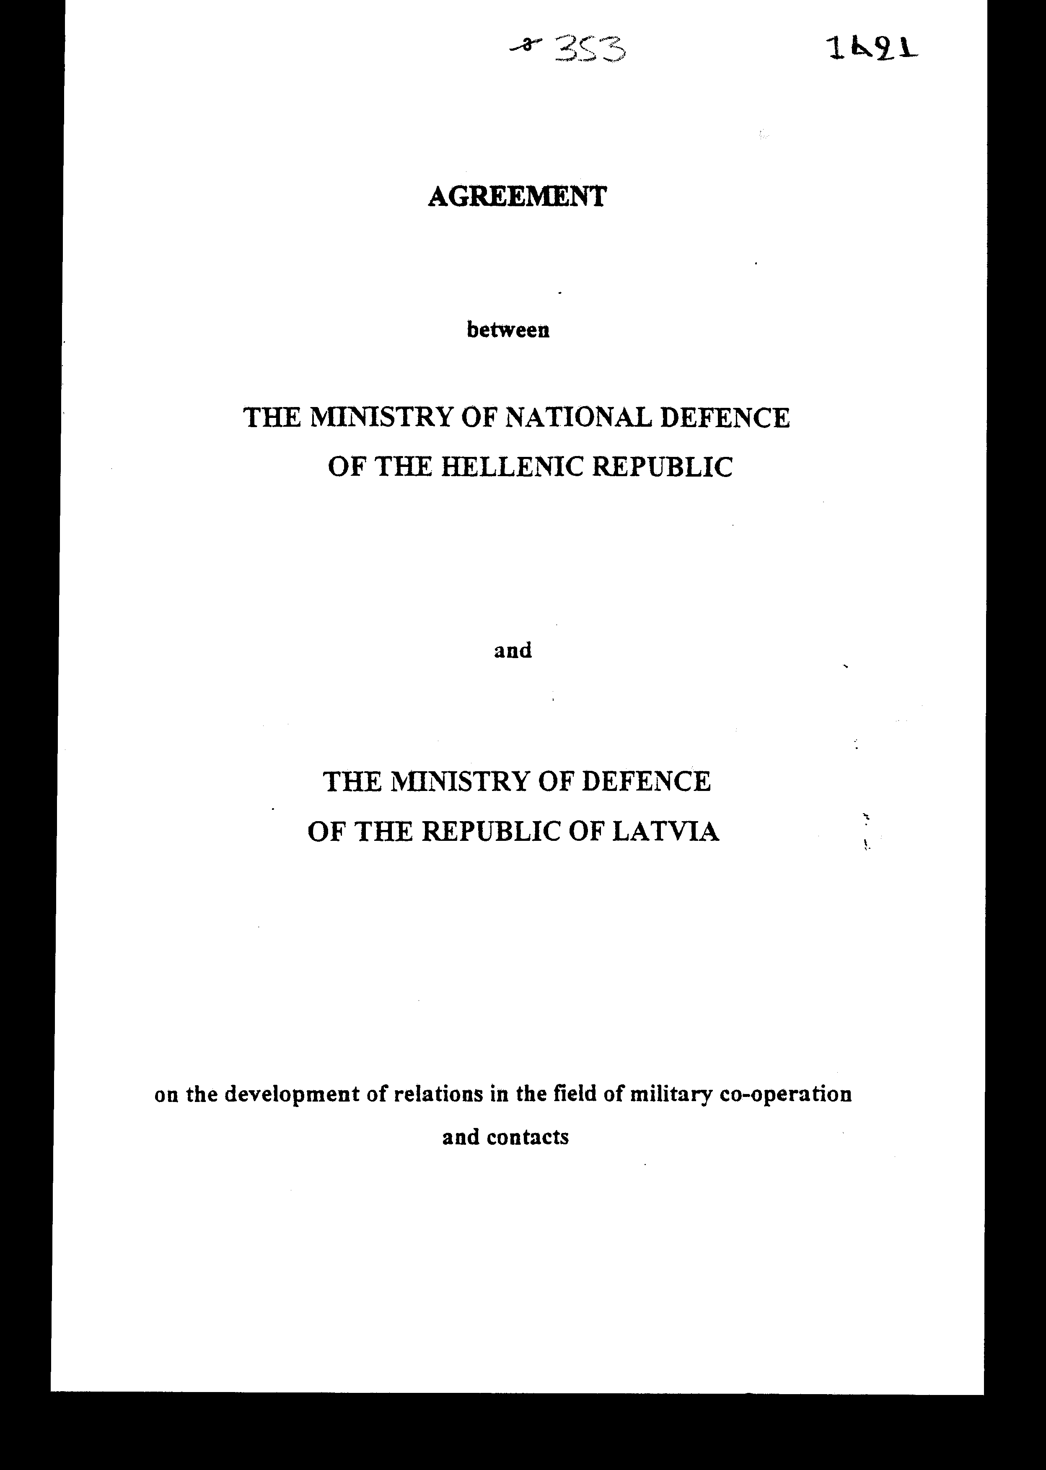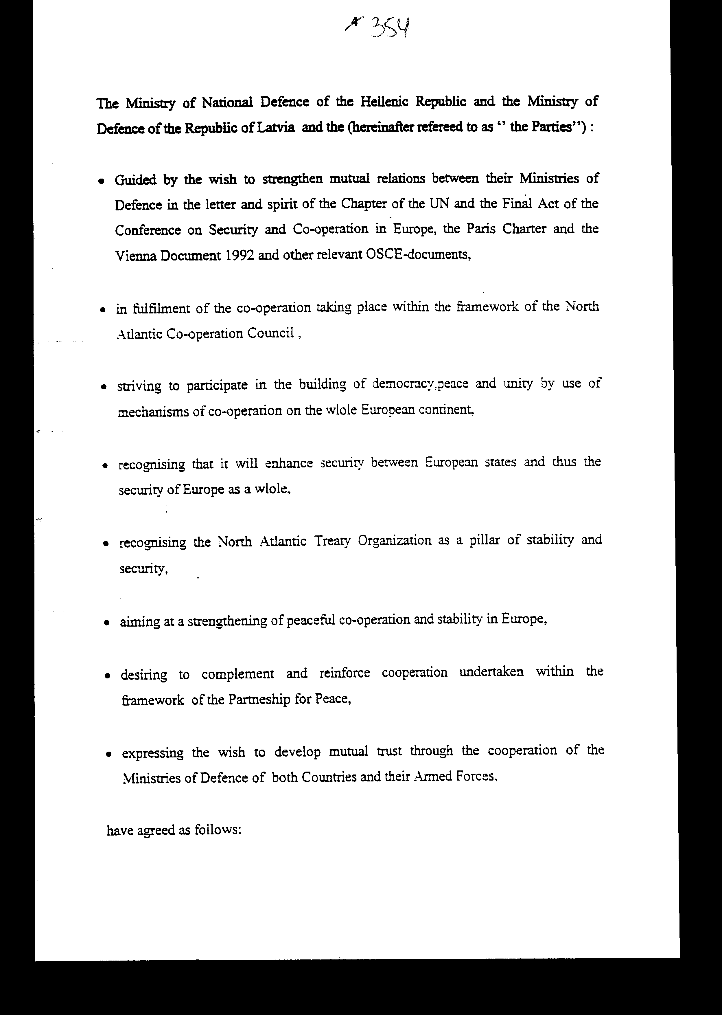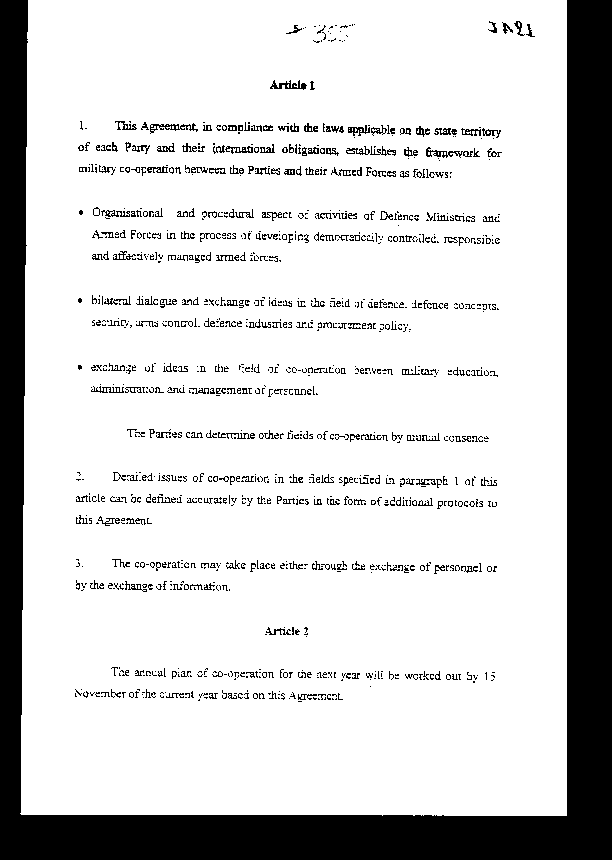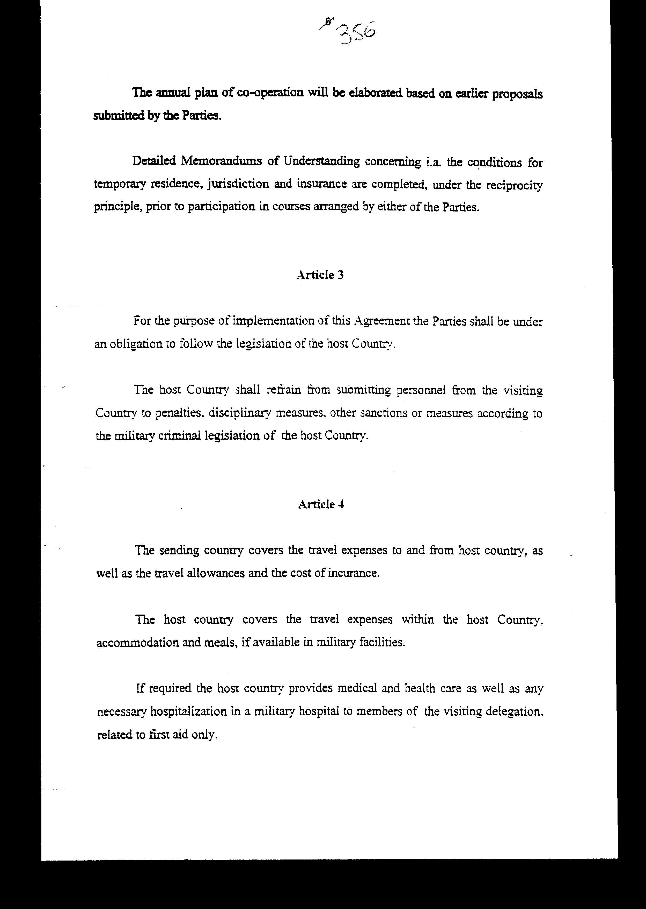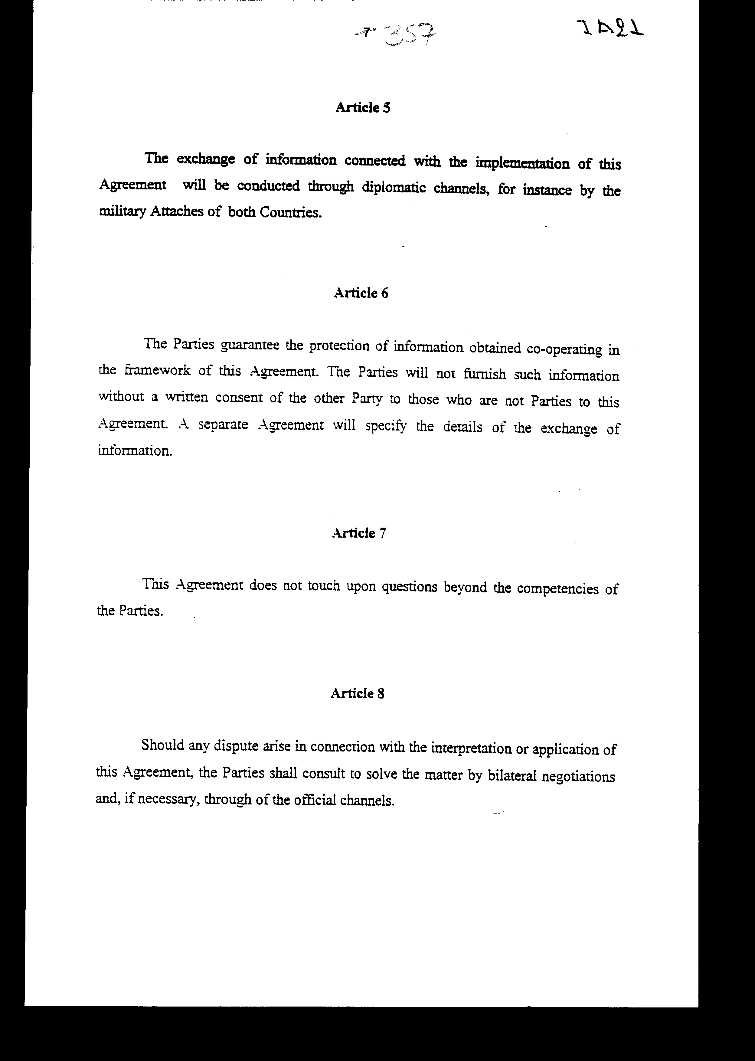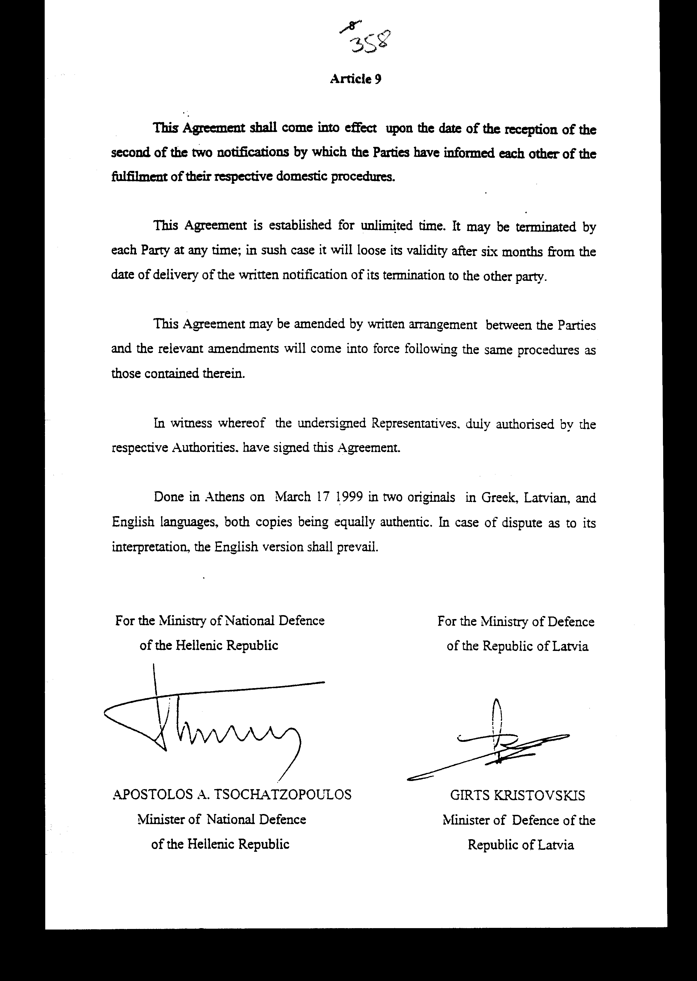

Άρθρο δεύτερο

Η ισχύς του νόμου αυτού αρχίζει από τη δημοσίευση του στην Εφημερίδα της Κυβερνήσεως και της Συμφωνίας που κυρώνεται από την πλήρωση των προϋποθέσεων του άρθρου 9 αυτής.

Αθήνα, ………… 2001

Ο ΠΡΟΕΔΡΟΣ ΤΗΣ ΒΟΥΛΗΣ
ΑΠΟΣΤΟΛΟΣ ΧΡ. ΚΑΚΛΑΜΑΝΗΣ

Ο ΓΕΝΙΚΟΣ ΓΡΑΜΜΑΤΕΑΣ ΤΗΣ ΒΟΥΛΗΣ
ΠΑΝΑΓΙΩΤΗΣ Θ. ΤΖΩΡΤΖΟΠΟΥΛΟΣ

Ο ΠΡΟΪΣΤΑΜΕΝΟΣ ΤΗΣ ΔΙΕΥΘΥΝΣΗΣ
ΝΟΜΟΘΕΤΙΚΟΥ ΕΡΓΟΥ
ΑΘΑΝΑΣΙΟΣ Κ. ΘΕΟΔΩΡΟΠΟΥΛΟΣ

